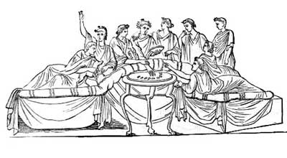

Katedra Literatury Staropolskiej KUL

zaprasza na kolejne posiedzenie z cyklu spotkań naukowych

Convivium

poświęconych kulturze europejskiej epok wczesnonowożytnych.

Prof. François Rosset (Université de Lausanne)
wybitny znawca literatury francuskiej XVIII wieku, a zwłaszcza twórczości Benjamina Constanta i Jana Potockiego, badacz powieści oświeceniowej oraz problematyki imagologii literackiej, autor głośnych książek: Drzewo Kraków. Mit polski w literaturze francuskiej 1573-1896 (1997), Z Warszawy do Saragossy: Jan Potocki i jego dzieło (wspólnie z D. Triaire, 2005), Jan Potocki. Biografia (wspólnie z D. Triaire, 2007), współautor najnowszej edycji krytycznej Rękopisu znalezionego w Saragossie (wyd. francuskie 2008, tłum. polskie 2015), tłumacz literatury polskiej

wygłosi referat

Czy filologia jest literaturą? Rozważania na przykładzie „Rękopisu znalezionego w Saragossie”

Spotkanie odbędzie się
we wtorek 19 kwietnia 2016 r. o godz. 14.00
w Czytelni Instytutu Filologii Polskiej KUL (GG-9)

